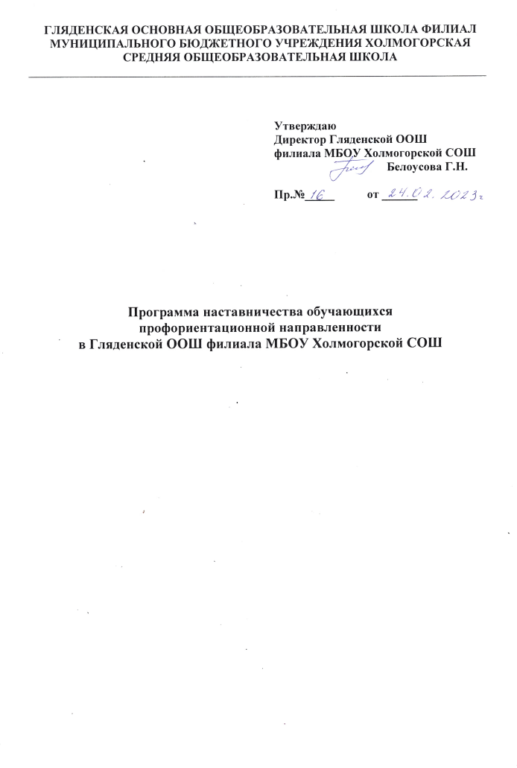

- ПОЯСНИТЕЛЬНАЯ ЗАПИСКА

Необходимость разработки программы «Наставничество» (далее - программы) обусловлена принятием и реализацией национального проекта «Образование» на 2019-2024 годы.
Главными целями Нацпроекта являются:
1. Обеспечение глобальной конкурентоспособности российского образования, вхождение России в число 10 ведущих стран мира по качеству общего образования.
2. Воспитание гармонично развитой и социально ответственной личности на основе духовно-нравственных ценностей народов Российской Федерации, исторических и национально-культурных традиций.
В настоящее время тема наставничества в образовании является одной из центральных в нацпроекте «Образование».
Федеральный проект «Современная школа» содержит целевой показатель: до конца 2024 года не менее 70% обучающихся общеобразовательных организаций будут вовлечены в различные формы сопровождения и наставничества.
Главным условием, обеспечивающим возможность наставничества, является наличие сопровождаемого (взрослого или ребенка), обладающего определенным образовательным дефицитом.
Сущность деятельности наставника в образовании включает не только педагогическую поддержку, сопровождение, но и устранение внутренних образовательных дефицитов обучающихся (наставляемых), т.е. создание условий для формирования у них готовности самостоятельно разрешать тот или иной тип социальных, образовательных или профессиональных проблем.
В связи с этим конечным результатом деятельности наставника (и важнейшим поведенческим показателем успешности его деятельности) является обретение сопровождаемым способности к самостоятельным действиям, решению проблем, преодолению барьеров, самоуправлению процессами собственного развития, образования, адаптации, карьерного роста и т.д. (в зависимости от типа наставничества).
Наставничество в школе может осуществляться в 2-х основных направлениях:
1. Наставничество в работе с педагогами (сопровождаемый – педагог, испытывающий профессиональный дефицит);
2. Наставничество в работе в обучающимися (сопровождаемый – ребенок, испытывающий образовательный дефицит).
Базовая деятельность наставника - основной вид профессиональной деятельности, в которую наставник включен в качестве человека (профессионала), обладающего соответствующим опытом, и в которую он призван погрузить сопровождаемого.
Само наставничество - это второй вид деятельности для наставника, который можно рассматривать как своего рода производную от его базовой деятельности.
Профессиональная готовность педагога к выполнению функций наставника включает следующие структурные компоненты: мотивационный, когнитивный и технологический компоненты готовности педагога к выполнению функций наставника.
Развитие системы наставничества в школе предполагает создание различного вида ресурсов: нормативно-правовых, кадровых, организационных, информационных, системы стимулировании и др.

- ЦЕЛЬ ПРОГРАММЫ
Цель Программы: определить стратегию развития наставничества в Гляденской основной общеобразовательной школе филиале муниципального бюджетного учреждения Холмогорская средняя общеобразовательной школа.

- СРОКИ РЕАЛИЗАЦИИ ПРОГРАММЫ
Программа является долгосрочным документом, определяющим стратегию развития наставничества в Гляденской основной общеобразовательной школе филиале муниципального бюджетного учреждения Холмогорская средняя общеобразовательной школа на 2022-2026гг.

- РУКОВОДИТЕЛИ ПРОГРАММЫ
- Михайлова Е.В., старший методист
- Рассохина Т.Г., социальный педагог.

- УПРАВЛЕНИЕ РЕАЛИЗАЦИЕЙ ПРОГРАММЫ
Управление Программой предполагается через реализацию следующих механизмов:
- разработку и реализацию в соответствии с настоящей Программой ежегодных планов по ее реализации;
- изучение и анализ профессиональных и образовательных дефицитов потенциальных сопровождаемых;
- мониторинг профессиональной готовности кадров к выполнению функций наставников;
- мониторинг доли обучающихся вовлеченных в различные формы сопровождения и наставничества;
- мониторинг удовлетворенности участников образовательных отношений системой наставничества.
Программа является открытой, что предполагает внесение в нее необходимых изменений на основании мониторинга, а также в связи с изменениями во внешней по отношению к образовательной организации среде (новыми федеральными и региональными нормативными актами и пр.).

- ВЗАИМОДЕЙСТВИЕ ПРИ РЕАЛИЗАЦИИ ПРОГРАММЫ
В процессе реализации Программы предполагается взаимодействие

- ПЛАН РАБОТЫ

№ | Наименование этапа | Мероприятия | Содержание деятельности и план мероприятий | Сроки реализации | Ответственные
1. | Подготовка условий для  реализации системы  наставничества | Изучение и систематизация имеющихся материалов по проблеме наставничества | Подготовка и принятие локальных нормативных правовых актов образовательной организации:  - Изучение Распоряжения Министерства просвещения Российской Федерации № Р-145 от 25 декабря 2019 г. «Об утверждении методологии (целевой) модели наставничества обучающихся для организаций, осуществляющих образовательную деятельность по общеобразовательным, дополнительным общеобразовательным и программам среднего профессионального образования, в том числе с применением лучших практик обмена опытом между обучающимися».  - Изучение Приказа министерства образования Красноярского края № 590-11-03 от 30.11.2020 «О внедрении Региональной целевой модели наставничества для организаций, осуществляющих образовательную деятельность по общеобразовательным, дополнительным общеобразовательным и программам среднего профессионального образования, на территории Красноярского края».  - Изучение Проекта Положения о системе наставничества педагогических работников в образовательной организации. | Сентябрь-ноябрь 2022 | Руководители Программы  Директор школы
 |  | Подготовка нормативной базы реализации системе наставничества педагогических работников в Гляденской ООШ филиале МБОУ Холмогорской СОШ | - Издание приказов, касающихся вопросов подготовки кадров к выполнению функций наставников  - Издание приказов, определяющих закрепление педагогов-наставников за сопровождаемыми на основе анализа выявленных образовательных и профессиональных дефицитов.  - Утверждение формы планов работы педагогов-наставников | Ноябрь 2022 | Директор школы
 |  | Выбор форм и программ наставничества исходя из потребностей школы | - 1.Проведение мониторинга по выявлению предварительных запросов от потенциальных наставляемых.  2.Проведение административного совещания по вопросам реализации целевой модели наставничества. Выбор форм и программ наставничества.  3.Сформировать банк персонализированных программ по выбранным формам наставничества. | - Сентябрь-ноябрь 2022 | Руководители Программы
 |  | Информирование  педагогов, о возможностях и целях системы наставничества педагогических работников в образовательной организации | - Проведение педагогического совета.  2. Информирование участников образовательных отношений о внедрении системы наставничества на сайте образовательной организации  3. Информирование внешнего окружения в социальных сетях. | Ежегодно | Руководители Программы
2. | Формирование банка наставляемых | Сбор данных о наставляемых | - Проведение мероприятия по выявлению желающих быть в роли наставляемых.  - Проведение анкетирования среди педагогов, желающих принять участие в программе наставничества педагогических работников.  - 3. Сбор согласий на обработку персональных данных от участников программы наставничества  - Формирование базы данных наставляемых из числа обучающихся. | Ежегодно | Руководители Программы
3. | Формирование банка наставников | Сбор данных о наставниках | - 1. Проведение мероприятия (круглый стол) для информирования и вовлечения потенциальных наставников.  - 2. Проведение анкетирования среди потенциальных наставников в образовательной организации, желающих принять участие в персонализированных программах наставничества  - Сбор согласий на обработку персональных данных.  - Формирование базы данных наставников из числа педагогов. | - Ежегодно | - Руководители Программы
4. | Отбор и обучение | Выявление наставников, входящих в базу потенциальных наставников  Подбор наставников под запрос наставляемого.  Обучение наставников методологии наставнической деятельности для работы с наставляемыми | 1. Анализ банка данных наставников и отбор кандидатов, подходящих для конкретной персонализированной программы.  2.Обучение наставников на курсах повышения квалификации по разработке и реализации программ наставничества | Ежегодно | Руководители Программы
5. | Формирование наставнических пар / групп | Отбор наставников и наставляемых | 1. Анализ заполненных анкет потенциальных наставников и сопоставление данных с анкетами наставляемых. Или по обоюдному выбору наставника и наставляемого.  2. Организация первой встречи наставников и наставляемых. | Ежегодно | Руководители Программы
 |  | Закрепление наставнических групп | - Формирование наставнических групп.  - Издание приказа «О закреплении наставнических групп».  - Разработка персонализированных программ наставничества для каждой группы.  - Организация промежуточных рефлексивных встреч наставнических групп.
6. | Завершение наставничества | Отчеты по итогам персонализированной программы наставничества | - Проведение финальной встречи, принятие решения о завершении\продолжении персонализированной программы наставничества.  - Проведение мониторинга качества реализации персонализированных программ наставничества обучающихся (анкетирование).  - Аналитический отчет наставника по итогам реализации программы наставничества.  - Проведение итогового мероприятия (круглого стола) по выявлению лучших практик наставничества; пополнение методической копилки педагогических практик наставничества. | - Ежегодно | Руководители Программы
7. | Мотивация и поощрения наставников |  | 1. Приказ о поощрении участников наставнической деятельности.  2. Объявление благодарности, награждение почетной грамотой организации, вручение ценного подарка; представление к государственным и ведомственным наградам; -материальное поощрение (выплаты стимулирующего характера, установленные локальными нормативными актами организации).  - Заявка на участие в краевом конкурсе «Лучшие практики наставничества» | Ежегодно | Руководители Программы
8. | Информационная поддержка системы наставничества педагогических работников в образовательной организации | Освещение мероприятий Дорожной карты | Осуществляется на всех этапах на сайте образовательной организации и социальных сетях, на муниципальном и региональном уровнях (Региональный центр наставничества).  Публикации о результатах реализации системы наставничества в образовательной организации, о лучших наставниках. Размещение информации на сайтах образовательной организации и организаций – партнеров, в СМИ.  Фото, видеоотчет, сценарии мероприятий. |  | Руководители Программы

- ОЖИДАЕМЫЕ РЕЗУЛЬТАТЫ РЕАЛИЗАЦИИ ПРОГРАММЫ
В результате реализации Программы прогнозируется:
- повышение профессиональной готовности педагогов к выполнению функций наставников;
- положительная динамика образовательных и профессиональных дефицитов сопровождаемых;
- увеличение доли обучающихся, вовлеченных в различные формы сопровождения и наставничества;
- повышение удовлетворенности участников образовательных отношений системой наставничества.

